**TRƯỜNG ĐẠI HỌC MỞ THÀNH PHỐ HỒ CHÍ MINH**



**KHOA CÔNG NGHỆ THÔNG TIN**

**BÁO CÁO ĐỒ ÁN**

**ĐỀ TÀI: QUẢN LÝ QUÁN KHÁCH SẠN**

**Môn học: Lập Trình Giao Diện**

**GVHD: Nguyễn Thị Ngọc Thanh**

**LỚP: DH22IM02**

**SINH VIÊN THỰC HIỆN:**

**TÊN:** Phan Nguyễn Như Quỳnh **STT:** 33

**MSSV:** 2251050063

**MỤC LỤC**

[1. Các Chức Năng Của App 3](#_Toc165750983)

[2. Thiết Kế Cơ Sở Dữ Liệu Và Hàm 4](#_Toc165750984)

[3. Giải Thích Cơ Sở Dữ Liệu 7](#_Toc165750985)

[4. From Bảng Điều Khiển 8](#_Toc165750986)

[5. Giải Thích Form Bảng Điều Khiển 10](#_Toc165750987)

[1. Namespace: 10](#_Toc165750988)

[2. Phương Thức Bangdieukhien\_33\_Quynh\_Load(): 10](#_Toc165750989)

[3. Phương thức btnAddRoom\_33\_Quynh\_Click(): 10](#_Toc165750990)

[4. Phương thức btnCustumerRes\_33\_Quynh\_Click(): 10](#_Toc165750991)

[5. Phương thức btnCheckOut\_33\_Quynh\_Click(): 10](#_Toc165750992)

[6. Phương thức btnCustumerDetail\_33\_Quynh\_Click(): 10](#_Toc165750993)

[7. Phương thức btnCustumerRes\_33\_Quynh\_Click(): 11](#_Toc165750994)

[8. Sự kiện btnExit\_33\_Quynh\_Click: 11](#_Toc165750995)

[6. Form LoGin 12](#_Toc165750996)

[7. Giải Thích Form LoGin 1](#_Toc165750997)

[9. Namespace: 1](#_Toc165750998)

[10. Class Login\_33\_Quynh: 1](#_Toc165750999)

[11. Constructor Login\_33\_Quynh(): 1](#_Toc165751000)

[12. Sự kiện btnLogin \_33\_Quynh\_Click: 1](#_Toc165751001)

[13. Sự kiện btnExit\_33\_Quynh\_Click: 1](#_Toc165751002)

[8. Form Thêm Phòng 2](#_Toc165751003)

[9. Giải Thích Form Thêm Phòng 5](#_Toc165751004)

[1. Namespace và Thư viện Import: 5](#_Toc165751005)

[2. Lớp UC\_AddRoom\_33\_Quynh(): 5](#_Toc165751006)

[3. Tạo một phương thức private(riêng)UC\_AddRoom\_33\_Quynh\_Load: 5](#_Toc165751007)

[4. Tạo một phương thức private(riêng)btnUCAddRoom\_33\_Quynh\_Click: 5](#_Toc165751008)

[5. Tạo Phương thức clearAll\_33\_Quynh(): 5](#_Toc165751009)

[6. Tạo Phương thức UC\_AddRoom\_33\_Quynh\_Leave(): 5](#_Toc165751010)

[7. Tạo Phương thức UC\_AddRoom\_33\_Quynh\_Enter(): 5](#_Toc165751011)

[10. Form Đăng Ký Khách Hàng 6](#_Toc165751012)

[11. Giải Thích Form Đăng Ký Khách Hàng 10](#_Toc165751013)

[1. Namespace và Thư viện Import: 10](#_Toc165751014)

[2. Phương thức setCombo\_33\_Quynh(): 10](#_Toc165751015)

[3. Phương thức comboboxRoomType\_33\_Quynh\_SelecIndexChanged: 10](#_Toc165751016)

[4. Phương thức comboboxRoomNo\_33\_Quynh\_SelecIndexChanged: 10](#_Toc165751017)

[5. Phương thức btnAllotCustomer\_33\_Quynh\_Click: 10](#_Toc165751018)

[6. Phương thức clearAll\_33\_Quynh(): 10](#_Toc165751019)

[7. Phương thức UC\_CustomerRes\_33\_Quynh\_Leave (): 10](#_Toc165751020)

[12. Form Thanh Toán 11](#_Toc165751021)

[13. Giải Thích Form Thanh Toán 14](#_Toc165751022)

[1. Phương thức UC\_Checkout\_33\_Quynh\_Load(): 14](#_Toc165751023)

[2. Phương thức txtSearch\_33\_Quynh\_TextChanged(): 14](#_Toc165751024)

[3. Phương thức datagridviewCheckout\_33\_Quynh\_CellContentClick(): 14](#_Toc165751025)

[4. Phương thức btnCheckout\_33\_Quynh\_Click(): 14](#_Toc165751026)

[5. Phương thức clearAll\_33\_Quynh(): 14](#_Toc165751027)

[6. Phương thức UC\_Checkout\_33\_Quynh\_Leave(): 14](#_Toc165751028)

[14. Form Thông Tin Khách Hàng 15](#_Toc165751029)

[15. Giải Thích Thông Tin Khách Hàng 18](#_Toc165751030)

[1.Phương thức comboboxCustomerDetail\_33\_Quynh\_SelectedIndexChanged (): 18](#_Toc165751031)

[2.Phương thức getRecord\_33\_Quynh (): 18](#_Toc165751032)

[16. Form Nhân Viên 19](#_Toc165751033)

[17. Giải Thích Form Nhân Viên 23](#_Toc165751034)

[1.Phương thức getMaxID\_33\_Quynh() 23](#_Toc165751035)

[2.Phương thức btnRegister\_33\_Quynh\_Click(): 23](#_Toc165751036)

[3.Phương thức tabEmployee\_33\_Quynh\_SelectedIndexChanged(): 23](#_Toc165751037)

[4.Phương thức setEmployee\_33\_Quynh (): 23](#_Toc165751038)

[5.Phương thức clearAll\_33\_Quynh(): 23](#_Toc165751039)

[6.Phương thức btnDelID\_33\_Quynh\_Click (): 23](#_Toc165751040)

# Các Chức Năng Của App

* + - **Đăng nhập**
    - Nhập tên đăng nhập , mật khẩu
    - **Thêm Phòng**
    - Nhập thông tin thêm phòng
    - Hiển thị danh sách phòng được thêm
    - **Đăng ký khách hàng**
    - Nhập thông tin khách hàng, số phòng muốn đặt
    - **Thanh toán**
    - Tìm khách hàng theo tên
    - Hiện thị khách hàng ,chọn khách hàng cần thanh toán
    - **Thông tin chi tiết khách hàng**
    - Hiện thị tất cả khách hàng ,nhưng khách hàng đang ở, khách hàng đã thanh toán.
    - **Nhân Viên**
    - Đăng ký nhân viên
    - Xem thông tin nhân viên
    - Xóa nhân viên

# Thiết Kế Cơ Sở Dữ Liệu Và Hàm

* THIẾT KẾ CƠ SỞ DỮ LIỆU TRÊN VISUAL STUDIO CODE :

-BƯỚC 1: Dùng Thanh **Search** 🡪Tìm **Server Explorer**

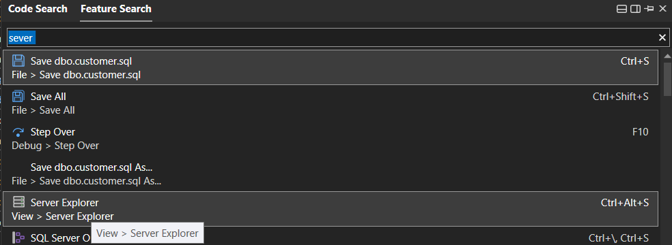

-BƯỚC 2: Tạo một **Connect to Database**

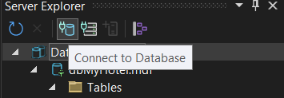

-BƯỚC 3 :Tạo Bảng mới

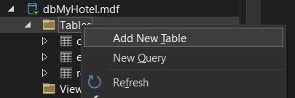

-BƯỚC 4: CODE



* TẠO HÀM :



# Giải Thích Cơ Sở Dữ Liệu

1. **Tạo và Sử dụng Cơ sở Dữ liệu**:
   * Tạo một cơ sở dữ liệu mới với tên là **dbMyHotel.mdf**và sau đó sử dụng nó cho các thao tác tiếp theo.
2. **Tạo Bảng rooms\_33\_Quynh**:
   * Bảng này chứ thông tin mã phòng , số phòng ,loại phòng , loại giường ,giá phòng.
3. **Tạo Bảng employee\_33\_Quynh**:
   * Bảng này chứa thông tin về mã Nhân viên , tên , số điện thoại ,giới tính ,email,tên người dùng mật khẩu.
4. **Tạo Bảng customer\_33\_Quynh**:
   * Bảng này lưu thông tin mã khách hàng,tên ,số điện thoại , quốc tịch , giới tính , ngày sinh ,mã định danh ,địa chỉ, ngày đăng ký , ngày trả
5. **Phương thức getConnection\_33\_Quynh()**
   * Dùng lớp SqlConnection tạo đối tượng **con\_33\_Quynh** gọi chuỗi kết nối ở file bằng thuộc tính ConnectionString
   * Kết nối dữ liệu
6. **Phương thức getData\_\_33\_Quynh()**
   * Khởi tạo một instance mới của class System.Data.DataSet,
   * SqlConnection tạo đối tượng **con\_33\_Quynh**
   * SqlCommand tạo đối tượng **cmd\_33\_Quynh**
   * Gán cmd\_33\_Quynh.**Connection** vào con\_33\_Quynh để kết nối lại với nhau
   * Gán cmd\_33\_Quynh.CommandText vào query để nhập dữ liệu cần lấy
   * DataSet là một tập hợp các DataTable
   * SqlCommand viết câu lệnh query để lấy dữ liệu
   * SqlDataReader tạo mới một instance SqlDataAdapter với câu lệnh lấy dữ liệu cmd\_33\_Quynh
   * Lấy dữ liệu
7. **Phương thức setData\_33\_Quynh()**
   * Để cập nhật lại dữ liệu sau mỗi lần thay đổi, thêm ,sửa ,xóa.
8. **Phương thức getForCombo\_33\_Quynh()**
   * Để lấy số phòng còn trống trong Form Thêm Phòng qua Form Đăng Ký Khách hàng.Top of Form

# From Bảng Điều Khiển





# Giải Thích Form Bảng Điều Khiển

## Namespace:

* + Namespace được sử dụng để tổ chức và nhóm các lớp, phương thức và đối tượng liên quan lại với nhau.

## Phương Thức Bangdieukhien\_33\_Quynh\_Load():

* + Khi Load chương trình ẩn tất cả các Form bằng sự kiện **Visible = False** và gọi sự kiện **PerformClick()**  cho **btnAddRoom\_33\_Quynh** (nghĩa là tất cả các form đều ẩn và gọi sự kiện Click của phương thức **btnAddRoom\_33\_Quynh\_Click** thì mở Form **Uc\_AddRoom\_33\_Quynh1** lên đầu tiên ).

## Phương thức btnAddRoom\_33\_Quynh\_Click():

* + Khi phương thức được gọi thì thanh **pannelMoving\_33\_Quynh**  cũng di chuyển về bên trái nút **btnAddRoom\_33\_Quynh**.
  + **Visible** mở form **uC\_AddRoom\_33\_Quynh1** .
  + **BringToForm():** hay đổi thứ tự Z của điều khiển (đưa lên phía trước), nhưng không thay đổi trạng thái hiển thị của nó. Nếu điều khiển đang ẩn, nó vẫn sẽ ẩn. [Tuy nhiên, khi bạn làm cho điều khiển hiển thị, nó sẽ xuất hiện ở phía trước của tất cả các điều khiển khác](https://stackoverflow.com/questions/13058043/what-is-the-difference-between-control-show-and-bringtofront" \t "_blank) (nghĩ là **uC\_AddRoom\_33\_Quynh1** sẽ hiển thị lên trước những Form khác)

## Phương thức btnCustumerRes\_33\_Quynh\_Click():

* + Khi phương thức được gọi thì thanh **pannelMoving\_33\_Quynh**  cũng di chuyển về bên trái nút **btnCustumerRes\_33\_Quynh**.
  + **Visible** mở form **uC\_CustomerRes\_33\_Quynh1** .
  + **BringToForm():** hay đổi thứ tự Z của điều khiển (đưa lên phía trước), nhưng không thay đổi trạng thái hiển thị của nó. Nếu điều khiển đang ẩn, nó vẫn sẽ ẩn. [Tuy nhiên, khi bạn làm cho điều khiển hiển thị, nó sẽ xuất hiện ở phía trước của tất cả các điều khiển khác](https://stackoverflow.com/questions/13058043/what-is-the-difference-between-control-show-and-bringtofront" \t "_blank) (nghĩ là **uC\_CustomerRes\_33\_Quynh1** sẽ hiển thị lên trước những Form khác)

## Phương thức btnCheckOut\_33\_Quynh\_Click():

* + Khi phương thức được gọi thì thanh **pannelMoving\_33\_Quynh**  cũng di chuyển về bên trái nút **btnCheckOut\_33\_Quynh**.
  + **Visible** mở form **uC\_CheckOut\_33\_Quynh1** .
  + **BringToForm():** hay đổi thứ tự Z của điều khiển (đưa lên phía trước), nhưng không thay đổi trạng thái hiển thị của nó. Nếu điều khiển đang ẩn, nó vẫn sẽ ẩn. [Tuy nhiên, khi bạn làm cho điều khiển hiển thị, nó sẽ xuất hiện ở phía trước của tất cả các điều khiển khác](https://stackoverflow.com/questions/13058043/what-is-the-difference-between-control-show-and-bringtofront" \t "_blank) (nghĩ là **uC\_CheckOut\_33\_Quynh1** sẽ hiển thị lên trước những Form khác)

## Phương thức btnCustumerDetail\_33\_Quynh\_Click():

* + Khi phương thức được gọi thì thanh **pannelMoving\_33\_Quynh**  cũng di chuyển về bên trái nút **btnCustumerDetail\_33\_Quynh**.
  + **Visible** mở form **uC\_CustomerDetail\_33\_Quynh1** .
  + **BringToForm():** hay đổi thứ tự Z của điều khiển (đưa lên phía trước), nhưng không thay đổi trạng thái hiển thị của nó. Nếu điều khiển đang ẩn, nó vẫn sẽ ẩn. [Tuy nhiên, khi bạn làm cho điều khiển hiển thị, nó sẽ xuất hiện ở phía trước của tất cả các điều khiển khác](https://stackoverflow.com/questions/13058043/what-is-the-difference-between-control-show-and-bringtofront" \t "_blank) (nghĩ là **uC\_CustomerDetail\_33\_Quynh1** sẽ hiển thị lên trước những Form khác)

## Phương thức btnCustumerRes\_33\_Quynh\_Click():

* + Khi phương thức được gọi thì thanh **pannelMoving\_33\_Quynh**  cũng di chuyển về bên trái nút **btnEmployee\_33\_Quynh**.
  + **Visible** mở form **uC\_Employee\_33\_Quynh1** .
  + **BringToForm():** hay đổi thứ tự Z của điều khiển (đưa lên phía trước), nhưng không thay đổi trạng thái hiển thị của nó. Nếu điều khiển đang ẩn, nó vẫn sẽ ẩn. [Tuy nhiên, khi bạn làm cho điều khiển hiển thị, nó sẽ xuất hiện ở phía trước của tất cả các điều khiển khác](https://stackoverflow.com/questions/13058043/what-is-the-difference-between-control-show-and-bringtofront" \t "_blank) (nghĩ là **uC\_Employee\_33\_Quynh1** sẽ hiển thị lên trước những Form khác)

## Sự kiện btnExit\_33\_Quynh\_Click:

* + Xử lý sự kiện khi người dùng nhấn nút 
  + Gọi phương thức **Application.Exit()** để thoát ứng dụng.

# Form LoGin

* Để thiết kế được From có giao diện đẹp mắt hơn ta nên thực hiện bước sau
* (có thể bỏ qua bước này)

**Bước 1:**Vào Project 🡪 chọn Manage NuGet Packges…

* 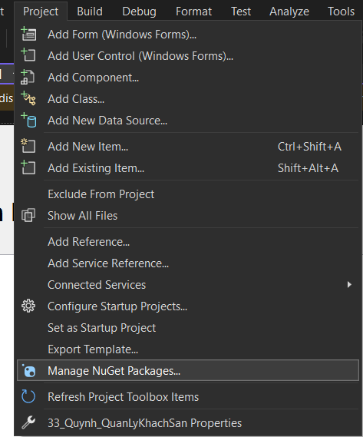



* **Bước 2:**Chọn vào Browse🡪 Tìm Kiếm Guna.UI2



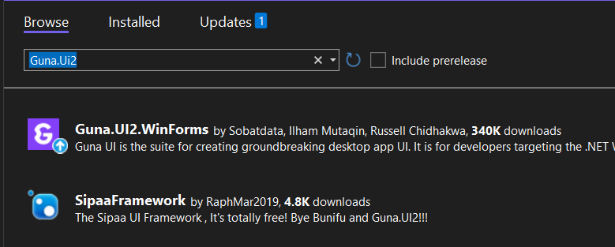



**Bước 3:** Chọn phiên bản 2.0.3.5 🡪 Innstall về máy 🡪 khởi động lại và dùng ngay trên Toolbox

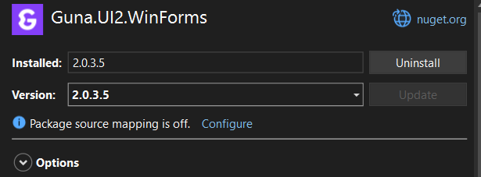



# Giải Thích Form LoGin

## 1.Namespace:

* + Namespace được sử dụng để tổ chức và nhóm các lớp, phương thức và đối tượng liên quan lại với nhau.

## 2.Class Login\_33\_Quynh:

* + Là lớp đại diện cho form đăng nhập trong ứng dụng.
  + Chứa các thành phần như các biến, phương thức và sự kiện để quản lý giao diện và xử lý sự kiện.

## 3.Constructor Login\_33\_Quynh():

* + Đây là phương thức khởi tạo của lớp **Login\_33\_Quynh**.
  + Được gọi khi một đối tượng mới của lớp được tạo ra.

## 4.Sự kiện btnLogin \_33\_Quynh\_Click:

* + Xử lý sự kiện khi người dùng nhấn nút "Đăng nhập".
  + Lấy thông tin tài khoản và mật khẩu từ bảng emplyee
  + Nếu tên đăng nhập và mật khẩu có trong dữ liệu bảng employee thì ẩn **lbError\_33\_Quynh**  và mở from **BangDieuKhien\_33\_Quynh(bdk\_33\_Quynh.Show())**và ẩn from **Login\_33\_Quynh(this.Hide()).**

## 5.Sự kiện btnExit\_33\_Quynh\_Click:

* + Xử lý sự kiện khi người dùng nhấn nút 
  + Gọi phương thức **Application.Exit()** để thoát ứng dụng.

# Form Thêm Phòng

**BƯỚC 1:**

**Tạo một Forder mới :**

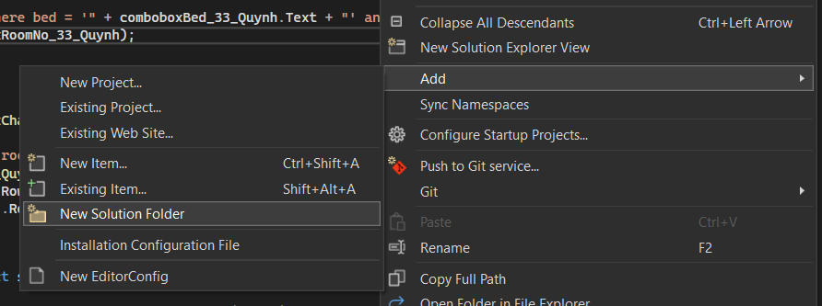

**BƯỚC 2:**

**Nhấn vào Folder tạo một User Control**

**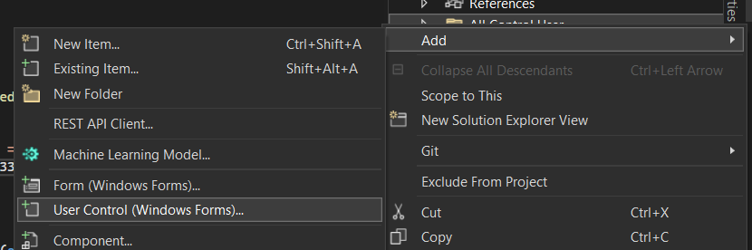**

****

****

# Giải Thích Form Thêm Phòng

## Namespace và Thư viện Import:

* + Các thư viện **System** được import để sử dụng các class và phương thức có sẵn trong .NET Framework.

## Lớp UC\_AddRoom\_33\_Quynh():

* + Tạo đối tường **fn\_33\_Quynh ,** khai báo query\_33\_Quynh.

## Tạo một phương thức private(riêng)UC\_AddRoom\_33\_Quynh\_Load:

* + Tất cả các cột trong bảng rooms **(rooms\_33\_Quynh)**khi Load form lên những dữ liệu trong bảng cũng được Load và hiện lên trong datagridview (**DataGVAddRoom\_33\_Quynh)**.

## Tạo một phương thức private(riêng)btnUCAddRoom\_33\_Quynh\_Click:

* + Nếu số phòng **(txtRoomNumber\_33\_Quynh)** và loại phòng **(txtRoomType\_33\_Quynh)** và loại giường **(txtbed\_33\_Quynh)** và giá phòng**(txtPrice\_33\_Quynh) KHÔNG** để trống thì dữ liệu được nạp vào bảng **rooms\_33\_Quynh** và hiện thị lên câu “Đã Thêm Phòng”.
  + Ngược lại nếu bạn nhập chưa đầy đủ thông tin sẽ thông báo “Xin Vui Lòng Điền Đầy Đủ Thông Tin”

## Tạo Phương thức clearAll\_33\_Quynh():

* + Phương thức này xóa tất cả những dữ liệu bạn đã nhập .

## Tạo Phương thức UC\_AddRoom\_33\_Quynh\_Leave():

* + Phương thức này được gọi khi người dùng rời khỏi from.
  + Để xóa những gì bạn đã nhập.

## Tạo Phương thức UC\_AddRoom\_33\_Quynh\_Enter():

* + Phương thức này được gọi khi người dùng nhấn Enter để Load lại trang.

# Form Đăng Ký Khách Hàng

BƯỚC 1:

Tạo một Forder mới :



BƯỚC 2:

Nhấn vào Folder tạo một User Control









# Giải Thích Form Đăng Ký Khách Hàng

## Namespace và Thư viện Import:

* + Tương tự như trong mã trước, phần này import các namespace và thư viện cần thiết cho việc sử dụng các class và phương thức có sẵn trong .NET Framework.

## Phương thức setCombo\_33\_Quynh():

* Tạo đối tượng **sdr\_33\_Quynh** kết nối với fn\_33\_Quynh thông qua phương thức
* getForCombo\_33\_Quynh truyền vào dữ liệu query\_33\_Quynh.
* Điều kiện **sdr\_33\_Quynh** đọc dữ liệu Khi gọi **Read()**, nó sẽ nạp dữ liệu từ dòng tiếp theo trong

kết quả truy vấn.

* Nếu phương thức trả về true, có nghĩa là đã nạp thành công dữ liệu từ dòng mới
* Nếu phương thức trả về false, có nghĩa là đã hết dữ liệu để nạp.
* Tạo một vòng lập có biến i nếu i nhỏ hơn số cột trong hàng hiện tại(**FieldCount**)
* thì add biến i vào **combo\_33\_Quynh**.
* Đóng đối tượng sdr\_33\_Quynh lại (sdr\_33\_Quynh.Close())

## Phương thức comboboxRoomType\_33\_Quynh\_SelecIndexChanged:

* Phương thức này được gọi khi bạn thay đổi một lựa chọn trong danh

sách comboboxRoomType\_33\_Quynh.

* Số phòng(**comboboxNo\_33\_Quynh** được xóa đi .
* Và lấy dữ liệu của loại phòng, loại giường từ bảng rooms\_33\_Quynh (Phòng phải được thêm)còn

trống hay không ,còn trống thì tuyền vào **comboboxRoomNo\_33\_Quynh**.

## Phương thức comboboxRoomNo\_33\_Quynh\_SelecIndexChanged:

* + Phương thức này được gọi khi bạn thay đổi danh sách số phòng .
  + Tạo một **query\_33\_Quynh** lấy dữ liệu giá tiền(price) và ID (roomId)trong bảng **rooms\_33\_Quynh** sao cho cùng hàng với số phòng(**comboboxRoomNo\_33\_Quynh)** .
  + Tạo một đối tượng **Dataset(ds\_33\_Quynh)** truyền bảng(**query\_33\_Quynh**) đó vào ,chuyển giá tiền và ID thành kiểu chuỗi.

## Phương thức btnAllotCustomer\_33\_Quynh\_Click:

* + Phương thức này được gọi khi Click vào **btnAllotCustomer\_33\_Quynh .**
  + Nếu tất cả dữ liệu trên đều được nhập(txtName\_33\_Quynh.txtContact\_33\_Quynh……) và truyền vào trong bảng customer\_33\_Quynh tạo thành hàng mới .
  + Và thông tin đó sẽ được cập nhật thêm vào dữ liệu , thông báo cho người dùng “Số Phòng” “Đã được thêm vào”.
  + Ngược lại nếu nhập không đủ thông tin và để trống sẽ được thông báo “Vui Lòng Nhập đầy đủ thông tin”.

## Phương thức clearAll\_33\_Quynh():

Xóa những thông tin đã nhập(**Clear()**).

## Phương thức UC\_CustomerRes\_33\_Quynh\_Leave ():

* + Xóa tất cả các Dữ liệu đã nhập khi rời khỏi Form.

# Form Thanh Toán

**BƯỚC 1:**

**Tạo một Forder mới :**



**BƯỚC 2:**

**Nhấn vào Folder tạo một User Control**







# Giải Thích Form Thanh Toán

## Phương thức UC\_Checkout\_33\_Quynh\_Load():

* + Phương thức này được gọi khi vừa Load lấy dữ liệu(customer.cid,customer.cname…) trong bảng **customer\_33\_Quynh** điều kiện là lấy những khách hàng có chekout = ‘NO’ và hiện thị nó lên **datagridviewCheckout\_33\_Quynh()**

## Phương thức txtSearch\_33\_Quynh\_TextChanged():

* + Phương thức này dùng để lấy dữ liệu(customer.cid,customer.cname…) trong bảng **customer\_33\_Quynh** với điều kiện tên người dùng nhập vào (**txtSearch\_33\_Quynh**) có giá trị tương tự với cname.
  + Hiện thị nó lên dòng đầu tiên của bảng **datagridviewCheckout\_33\_Quynh().**

## Phương thức datagridviewCheckout\_33\_Quynh\_CellContentClick():

* + Phương thức này được gọi khi người dùng nhấn chọn vào tên của học sinh nào thì tên học sinh đó được hiển thị trên TextBox .
  + Và ở đây khi người dùng click vào hàng đã được tìm thấy thì ta chỉ lấy tên(**txtName\_33\_Quynh**)và số phòng(**txtRoomNo\_33\_Quynh**) điền vào TextBox.

## Phương thức btnCheckout\_33\_Quynh\_Click():

* + Phương thức này được gọi khi người dùng Click vào Thanh Toán.
  + Nếu TextBox đã hiện tên(**txtName\_33\_Quynh**) thì sẽ thông báo “Bạn có chắc không ?”, nếu bạn nhấn “OK” thì dữ liệu trong sẽ lấy ID , tên , số phòng đã chọn cập nhật lại booked Từ NO Thành YES ra khỏi , và thông báo “Thanh Toán Thành Công”.
  + Ngược lại nêu tên vẫn còn trống thì sẽ thông báo “Không có khách hàng để lựa chọn”.

## Phương thức clearAll\_33\_Quynh():

* + Xóa những gì đã nhập liệu (**Clear()**).

## Phương thức UC\_Checkout\_33\_Quynh\_Leave():

* + Gọi lại **clearAll\_33\_Quynh()**.
  + Xóa những gì đã nhập.

# Form Thông Tin Khách Hàng

**BƯỚC 1:**

**Tạo một Forder mới :**



**BƯỚC 2:**

**Nhấn vào Folder tạo một User Control**







# Giải Thích Thông Tin Khách Hàng

## 1.Phương thức comboboxCustomerDetail\_33\_Quynh\_SelectedIndexChanged ():

* + Phương thức này được gọi khi người dùng thay đổi Items trong danh sách **comboboxCustomerDetail\_33\_Quynh** .
  + Nếu người dùng chọn All Customer Details (comboboxCustomerDetail\_33\_Quynh\_SelectedIndex==0) thì hiện thị tất cả khách hàng gọi Phương thức **getRecord\_33\_Quynh()** để hiển thị danh sách đã nạp .
  + Nếu người dùng chọn In Hotel Customer (comboboxCustomerDetail\_33\_Quynh\_SelectedIndex==1) thì hiện thị khách hàng đang ở trong khách sạn và gọi Phương thức **getRecord\_33\_Quynh()** để hiển thị danh sách đã nạp.
  + Nếu người dùng chọn Check Out Customer (comboboxCustomerDetail\_33\_Quynh\_SelectedIndex==0) thì hiện thị khách hàng đã thanh toán và gọi Phương thức **getRecord\_33\_Quynh()** để hiển thị danh sách đã nạp.

## 2.Phương thức getRecord\_33\_Quynh ():

* + Tạo một đối tượng **ds\_33\_Quynh** kết nối với dữ liệu và truyền **query\_33\_Quynh** vào.
  + Và hiện thị nó lên **datagridviewCustomerDetail\_33\_Quynh**.

# Form Nhân Viên

**BƯỚC 1:**

**Tạo một Forder mới :**



**BƯỚC 2:**

**Nhấn vào Folder tạo một User Control**









# Giải Thích Form Nhân Viên

## 1.Phương thức getMaxID\_33\_Quynh()

* + Phương thức này được dùng để lấy số ID đã có trong dữ liệu của bảng employee\_33\_Quynh và cộng thêm 1 để hiện thị ra lbToSet\_33\_Quynh.

## 2.Phương thức btnRegister\_33\_Quynh\_Click():

* + Phương thức này được gọi khi người dùng nhấn vào button **Đăng Ký (btnRegister\_33\_Quynh\_Click) .**
  + Nếu tất cả TextBox **đều được nhập liệu** thì những giá trị đã nhập sẽ được thêm vào bảng **employee\_33\_Quynh**  và thông báo “Đã đăng ký nhân viên thành công”.
  + Ngược lại nếu để trống 1 TextBox thì sẽ thông báo “Vui Lòng Nhập Đầy Đủ Thông Tin”.

## 3.Phương thức tabEmployee\_33\_Quynh\_SelectedIndexChanged():

* + Phương thức này được gọi khi người dùng chuyển TAB .
  + Nếu người dùng chọn TAB **Thông Tin Nhân Viên** thì sẽ cập nhật lại dữ liệu **setEmployee\_33\_Quynh** và hiện thị lên bảng **datagridviewDetail\_33\_Quynh.**
  + Ngược lại nếu người dùng chọn TAB **XóaNhân Viên** thì sẽ cập nhật lại dữ liệu **setEmployee\_33\_Quynh** và hiện thị lên bảng **datagridviewDel\_33\_Quynh**
  + .

## 4.Phương thức setEmployee\_33\_Quynh ():

* + Phương thức này được dùng để cập nhập thêm nhân viên vào bảng **employee\_33\_Quynh**

## 5.Phương thức clearAll\_33\_Quynh():

* + Xóa những gì đã nhập liệu(**Clear()**) .

## 6.Phương thức btnDelID\_33\_Quynh\_Click ():

* + Phương thức này được gọi khi người dùng Click vào **btnDelID\_33\_Quynh**.
  + Nếu ID((**txtDelID\_33\_Quynh**) **đã được nhập** thì sẽ thông báo “Bạn có muốn xóa không” nếu bạn nhấn **ÔK** thì sẽ xóa hàng dữ liệu có ID bằng với ID bạn đã nhập(**txtDelID\_33\_Quynh**), và cập nhật lại dữ liệu và thông báo “Thông Tin Nhân Viên Đã Xóa”.
  + Và gọi lại phương thức **tabEmployee\_33\_Quynh\_SelectedIndexChanged()** để load lại bảng.